МІНІСТЕРСТВО ОСВІТИ І НАУКИ УКРАЇНИ
ЛЬВІВСЬКИЙ НАЦІОНАЛЬНИЙ УНІВЕРСИТЕТ ІМЕНІ ІВАНА ФРАНКА

Факультет електроніки та комп’ютерних технологій

З ЛАБОРАТОРНОЇ РОБОТИ №2
з дисципліни "Об'єктно орієнтоване програмування (C++)"
на тему " Реалізація алгоритмів у функціональному стилі"

Виконала: студентка 1 курсу
групи ФеП-12
Ступницька Юля Ярославівна

Перевірив: асистент
Левуш Павло Назарович

Львів – 2026

Мета роботи
Ознайомитися з реалізацією алгоритмів у функціональному стилі в мові C++, та створити програму для перевірки належності точки трикутнику різними методами.

Хід роботи
Крок 1. Опис структури та заголовкового файлу (triangle.h) Описано структури Point і Triangle та оголошено функції.
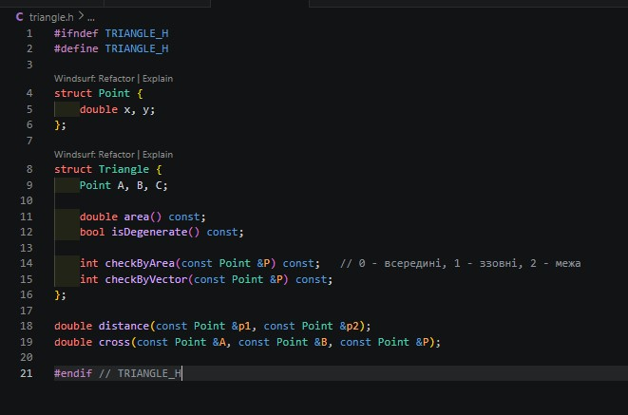
Крок 2. Реалізація функцій (triangle.cpp)
Було реалізовано:
- функцію distance() — для обчислення відстані між точками
- функцію cross() — векторний добуток
- метод area() — площа за формулою Герона
- метод isDegenerate() — перевірка виродженого трикутника
Використовується знак векторного добутку для визначення положення точки:
- однакові знаки → точка всередині
- різні знаки → точка ззовні
- нуль → точка на межі
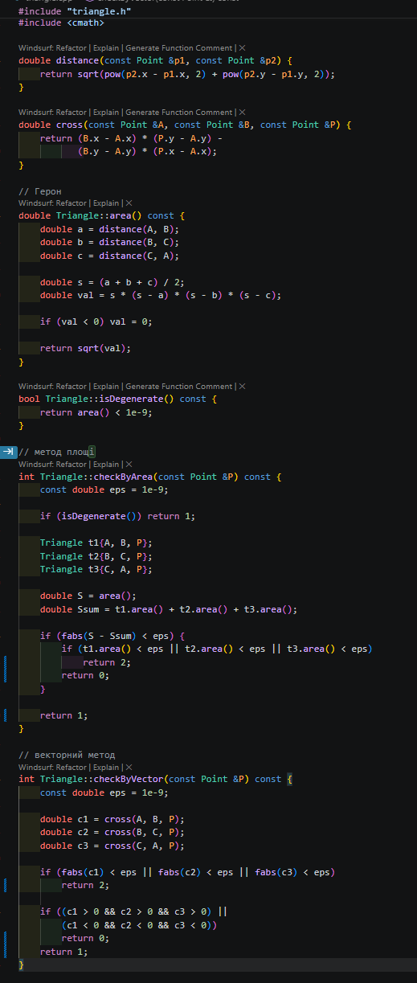

Крок 3. Основна програма (main.cpp)
Реалізовано введення даних, перевірку та виведення результатів.
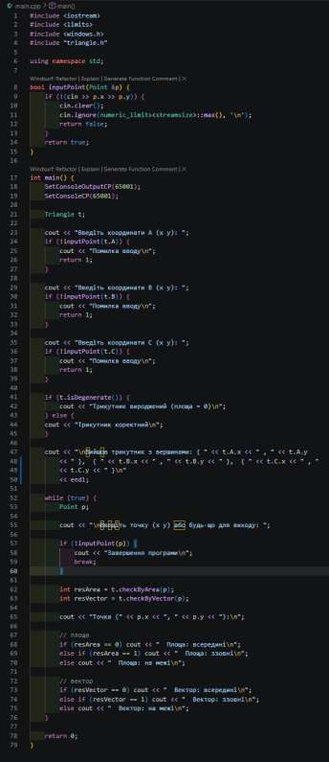
Крок 4. Результат виконання
Програма коректно визначає положення точки відносно трикутника.
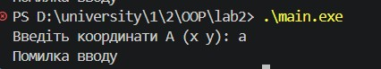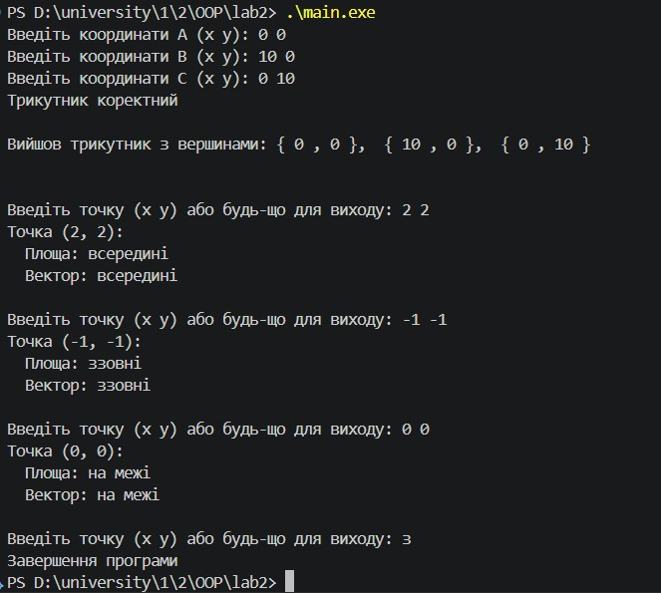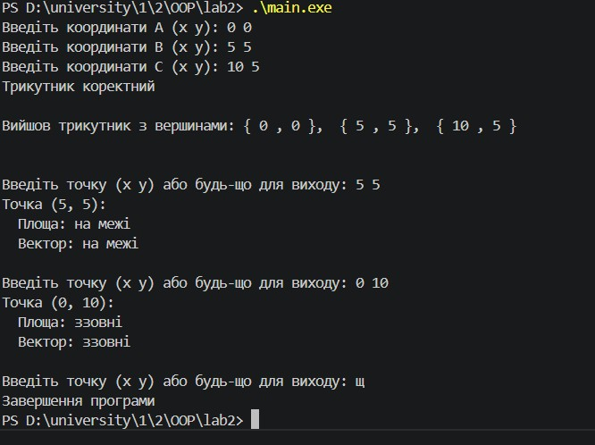

Крок 5. GitHub
Проєкт опубліковано на GitHub.
https://github.com/STUPNITSKA/lab/tree/main/lab2

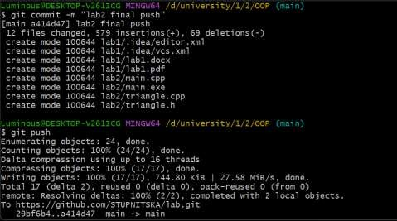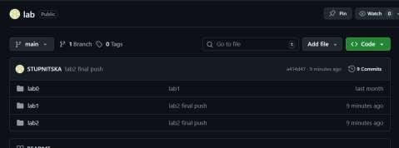

Висновок
У роботі було реалізовано алгоритми перевірки належності точки трикутнику методом площ та векторним методом. Освоєно роботу зі структурами, обробку вводу та використання Git.

